PROCESSO OPERACIONAL
Processo Operacional – Manutenção, Transferência e Liberação de Ativos e Dispositivos passivos no GLPI
Ãrea responsÃ¡vel e versÃ£o conforme documentaÃ§Ã£o institucional

Identificação
Tipo | Processo Operacional
Título | Manutenção, Transferência e Liberação de Ativos e Dispositivos passivos no GLPI
Áreas envolvidas | Setor de Infraestrutura e Setor Administrativo
Sistema | GLPI
Data de criação | Julho / 2026
Versão | 1.0

Objetivo e escopo
Padronizar o encerramento do chamado técnico e a abertura de um subchamado relacionado ao chamado anterior, assegurando a consulta ao estoque, o prosseguimento da Transferência / Liberação pelo Setor Administrativo e a entrega do dispositivo passivo ou ativo físico pelo Setor de Infraestrutura. Além dos dispositivos passivos, este fluxo também contempla ativos como computador e notebook.

Fluxo resumido

Processo 1 Abertura, diagnóstico e encerramento
Nº | Ação / Descrição | Responsável | Observação
1 | Receber a demanda e confirmar que o incidente envolve um dispositivo passivo ou ativo físico: caixa de som, fonte externa, headphone, mouse, teclado, webcam, leitor de código de barras, computador ou notebook . | Infraestrutura | Identificar usuário, unidade, setor e dispositivo.
2 | Acessar o GLPI pelo caminho Assistência → Criar chamado . | Infraestrutura | Iniciar um novo chamado para registrar o incidente.
3 | Preencher Entidade , selecionar o tipo Incidente e informar a origem da requisição e a localização. | Infraestrutura | Conferir os dados antes de continuar.
4 | No campo Categoria , selecionar o caminho correspondente ao dispositivo ou ativo. Exemplos: Dispositivos Passivos > Mouse > Manutenção Corretiva ou Ativos > Computador > Manutenção Corretiva . | Infraestrutura | Substituir “Mouse” ou “Computador” pelo item efetivamente atendido.
5 | Preencher requerente, descrição detalhada do defeito e grupo atribuído Setor de Infraestrutura ; depois, salvar o chamado. | Infraestrutura | Registrar todas as informações necessárias ao diagnóstico.
6 | Realizar o diagnóstico técnico e registrar testes, falha identificada e conclusão no acompanhamento. | Infraestrutura | Manter o histórico técnico completo.
7 | Quando for necessária a substituição, registrar no campo Solução o diagnóstico, o dispositivo atendido, as ações realizadas e a necessidade de continuidade por meio de Transferência / Liberação. | Infraestrutura | A solução deve explicar claramente por que o incidente técnico está sendo concluído.
8 | Encerrar o chamado original , alterando seu status para Fechado , e confirmar que o encerramento foi registrado no GLPI. | Infraestrutura | Guardar o número do chamado encerrado. Somente após esta etapa deve ser aberto o chamado relacionado.

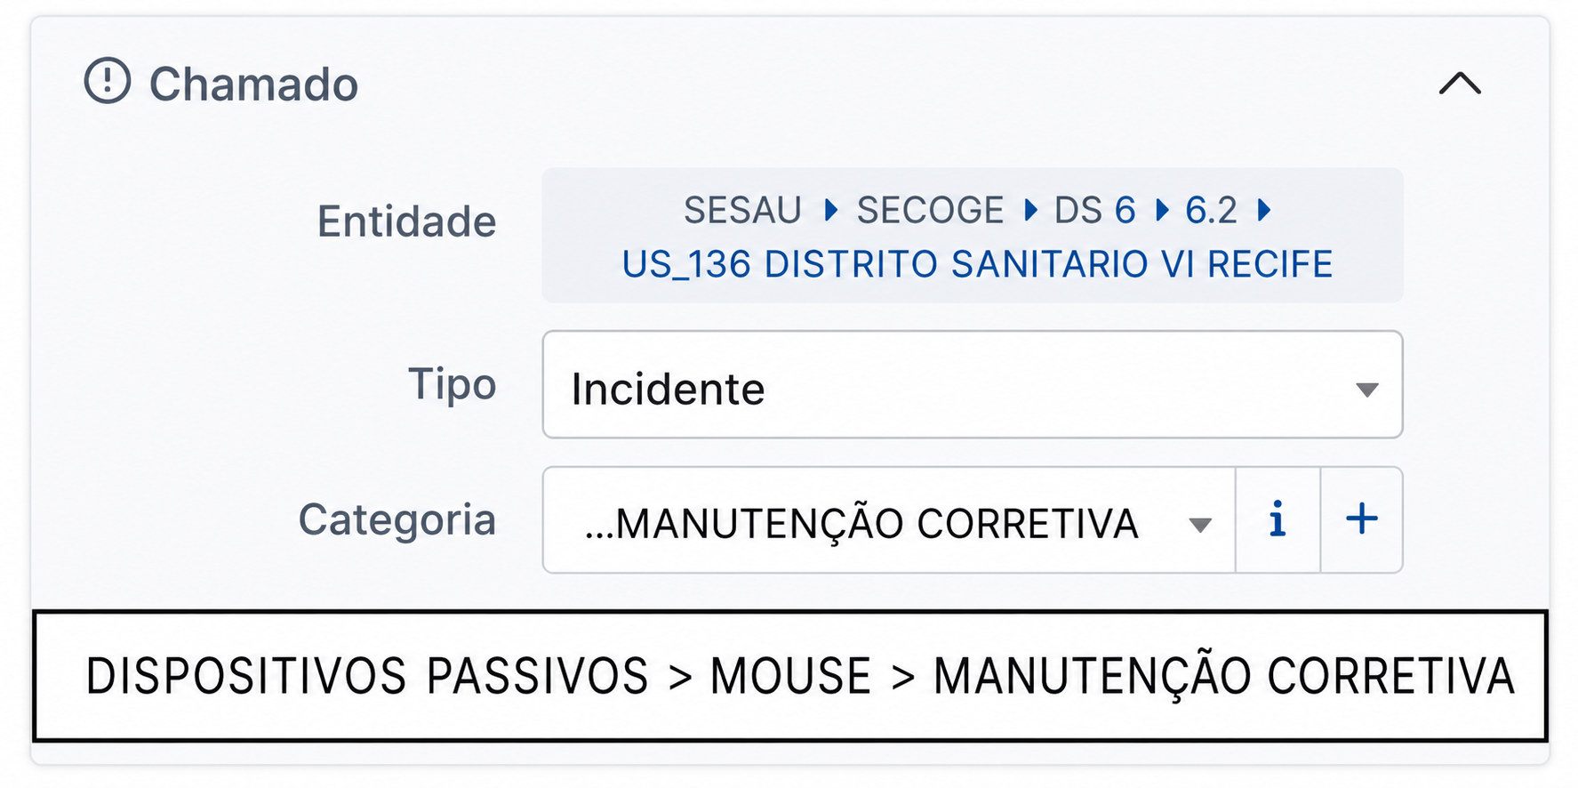
Campo Categoria do GLPI preenchido com Dispositivos Passivos, Mouse e Manutenção Corretiva

Processo 2 Abertura e relacionamento do novo chamado
Nº | Ação / Descrição | Responsável | Observação
1 | Após confirmar o encerramento do incidente original, acessar Assistência → Criar chamado para abrir o novo chamado. | Infraestrutura | O chamado anterior deve estar com status Fechado.
2 | Preencher os campos de entidade, tipo, origem, localização, requerente e descrição com base nas informações do chamado anterior. | Infraestrutura | Citar na descrição o número do incidente original e o diagnóstico técnico.
3 | No campo Categoria , selecionar o caminho do dispositivo ou ativo e da solicitação. Exemplos: Dispositivos Passivos > Mouse > Transferência / Liberação ou Ativos > Computador > Transferência / Liberação . | Infraestrutura | Substituir “Mouse” ou “Computador” pelo item solicitado.
4 | No campo Grupo atribuído , selecionar obrigatoriamente Setor Administrativo . | Infraestrutura | Conferir o grupo antes de salvar.
5 | Salvar o novo chamado e anotar o número gerado pelo GLPI. | Infraestrutura | O relacionamento só será realizado depois que o novo chamado estiver criado.
6 | No novo chamado, abrir a seção Chamado relacionado , selecionar Relacionado a e, na lista suspensa “-----” , digitar o número do chamado anterior encerrado. | Infraestrutura | Informar o número do chamado original, que deve estar com status Fechado.
7 | Salvar e conferir se o relacionamento entre o novo chamado e o chamado anterior foi registrado corretamente. | Infraestrutura | Não encaminhar ao Administrativo sem validar o vínculo.

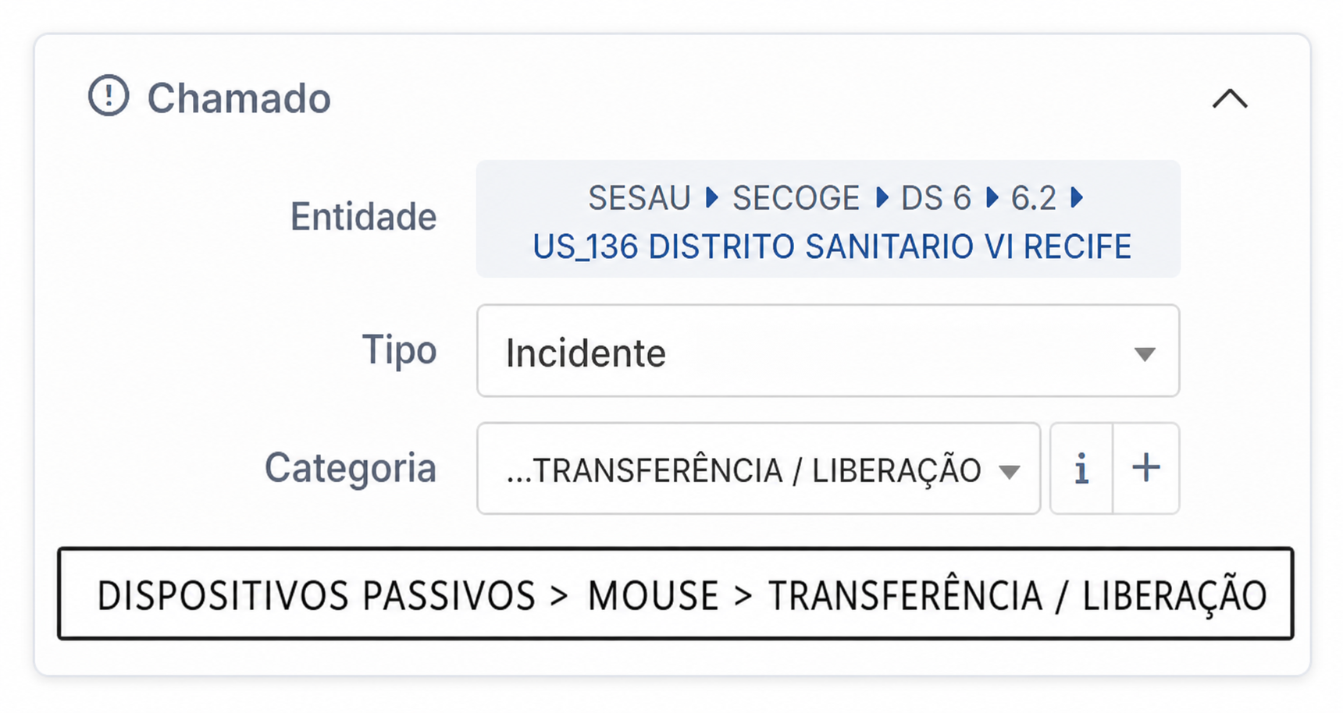
Campo Categoria do GLPI preenchido com Dispositivos Passivos, Mouse e Transferência / Liberação
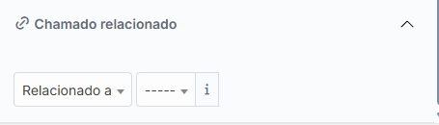
Seção Chamado relacionado do GLPI com a opção Relacionado a

Processo 3 Estoque, Transferência / Liberação e retorno
Nº | Ação / Descrição | Responsável | Observação
1 | Receber o chamado atribuído ao Setor Administrativo e conferir o relacionamento com o chamado técnico anterior encerrado. | Administrativo | Validar usuário, unidade, dispositivo passivo ou ativo físico e diagnóstico.
2 | Consultar o estoque, identificar o dispositivo passivo ou ativo físico disponível e separar fisicamente o item solicitado. | Administrativo | Registrar o resultado da consulta no acompanhamento.
3 | Registrar uma resposta no chamado informando: “Transferência / Liberação autorizada. Dispositivo disponível em estoque e separado para entrega.” | Administrativo | A resposta deve identificar o dispositivo ou ativo liberado.
4 | Dar prosseguimento à Transferência / Liberação e entregar internamente, em mãos, o dispositivo ao Setor de Infraestrutura. | Administrativo | Manter no chamado a rastreabilidade do item entregue.
5 | No campo Grupo atribuído , manter o Setor Administrativo e acrescentar o Setor de Infraestrutura por último. | Administrativo | Não remover o Administrativo. Ao final, os dois grupos devem permanecer visíveis: Administrativo primeiro e Infraestrutura por último.
6 | Salvar a alteração para escalonar o chamado de volta à Infraestrutura, que realizará a entrega ao usuário. | Administrativo | O chamado permanece aberto até a confirmação da entrega final.

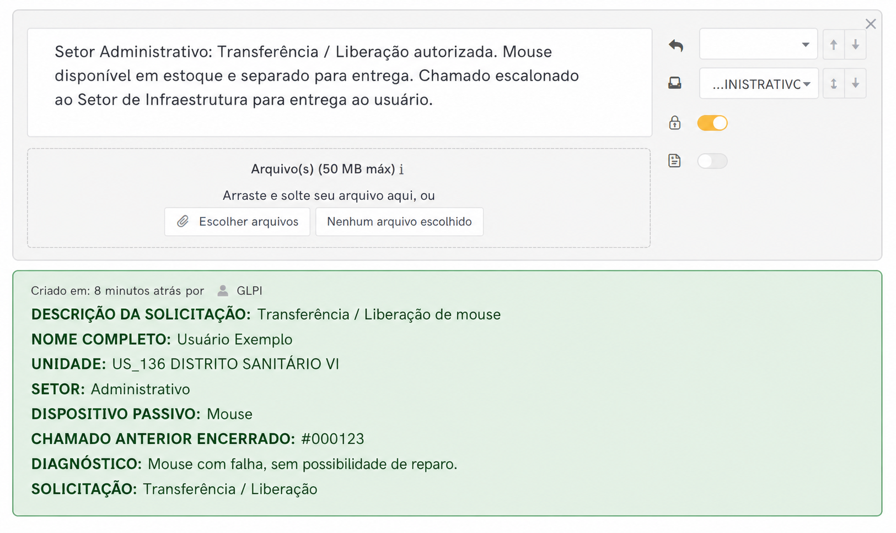
Exemplo de subchamado preenchido e resposta do Setor Administrativo autorizando Transferência / Liberação
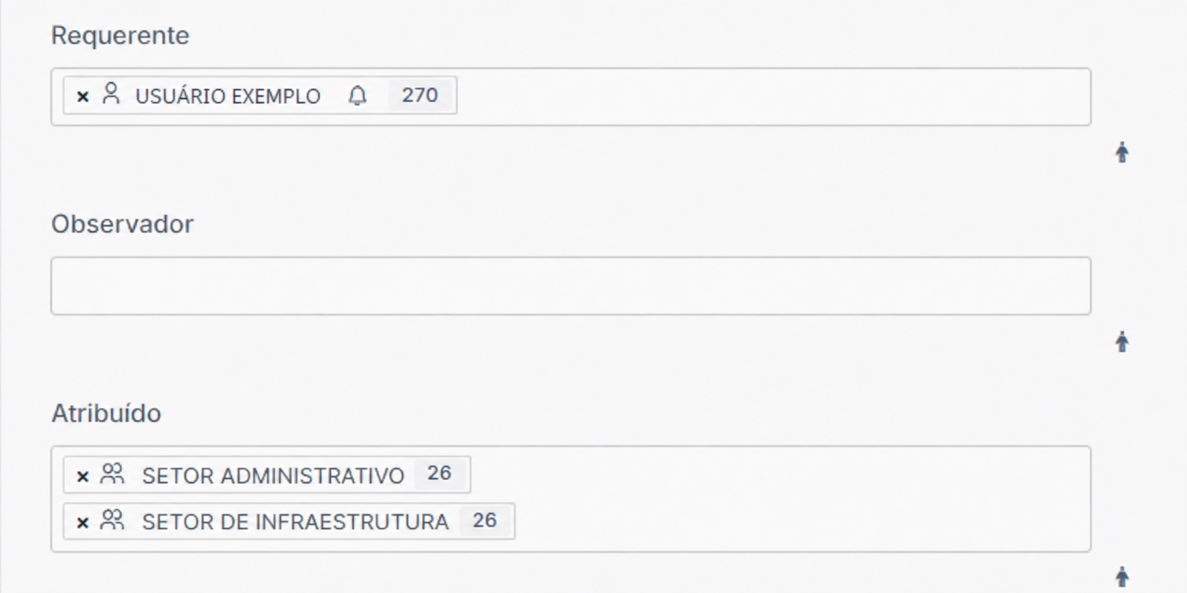
Campo Atribuído do GLPI com Setor Administrativo e Setor de Infraestrutura

Processo 4 Entrega e conclusão
Nº | Ação / Descrição | Responsável | Observação
1 | Receber do Setor Administrativo, em mãos, o dispositivo passivo ou ativo físico liberado e conferir o item. | Infraestrutura | Confirmar que corresponde ao registrado no chamado.
2 | Agendar ou realizar a entrega do dispositivo passivo ou ativo físico ao usuário ou à unidade solicitante. | Infraestrutura | Quando aplicável, testar o funcionamento no local.
3 | Registrar no acompanhamento a data, o item entregue, o destinatário e a confirmação de recebimento. | Infraestrutura | Este registro comprova a conclusão do atendimento.
4 | Inserir a solução e encerrar o subchamado. | Infraestrutura | O histórico deve demonstrar diagnóstico, Transferência / Liberação e entrega.

Regras obrigatórias
- O chamado técnico original de manutenção corretiva deve ser encerrado antes da continuidade administrativa.
- O novo registro deve ser criado como subchamado relacionado ao número do chamado anterior.
- A categorização deve identificar expressamente o dispositivo passivo ou ativo físico: caixa de som, fonte externa, headphone, mouse, teclado, webcam, leitor de código de barras, computador ou notebook.
- A solicitação deve ser Transferência / Liberação e o primeiro grupo atribuído deve ser o Setor Administrativo.
- O Administrativo consulta o estoque, realiza a Transferência / Liberação, entrega internamente o dispositivo ou ativo em mãos à Infraestrutura e, no GLPI, mantém o grupo Administrativo enquanto acrescenta Infraestrutura por último.
- Quando não houver estoque, o chamado deve permanecer aberto até a solução, sem encerramento, enquanto o usuário é mantido informado.
- A Infraestrutura realiza a entrega final do dispositivo ou ativo, registra a evidência e encerra o subchamado.

Histórico de Revisões
Versão | Data | Responsável | Descrição
1.0 | Julho / 2026 | GTIC / Saúde Digital Atende | Criação do processo

